Кострыкин Назар КИТ-119б

Лабораторная работа №1

Разработка программ на С#. Консольные приложения

**Задание:**

1. Ввод и сохранение анкетных данных личного дела студента вуза: Ф.И.О., дата рождения, дата поступления, индекс академ. группы (а, б...), ф­т, специальность, успеваемость (в %). Обеспечить валидацию вводимых данных.

2. Доступ к личным полям реализовать с помощью свойств класса, обеспечив необходимые вычисления и проверку корректности устанавливаемых значений. Для упрощённого доступа использовать автоматически реализуемые свойства.

3. Отображение введённых данных.

4. Демонстрация работы с массивами объектов.

5. В отчёте подробно описать структуру разработанных классов и их взаимосвязи.

**Выполнение:**

1. В файле Program.cs записал информацию про студентов и реализовал ее вывод в консоль.

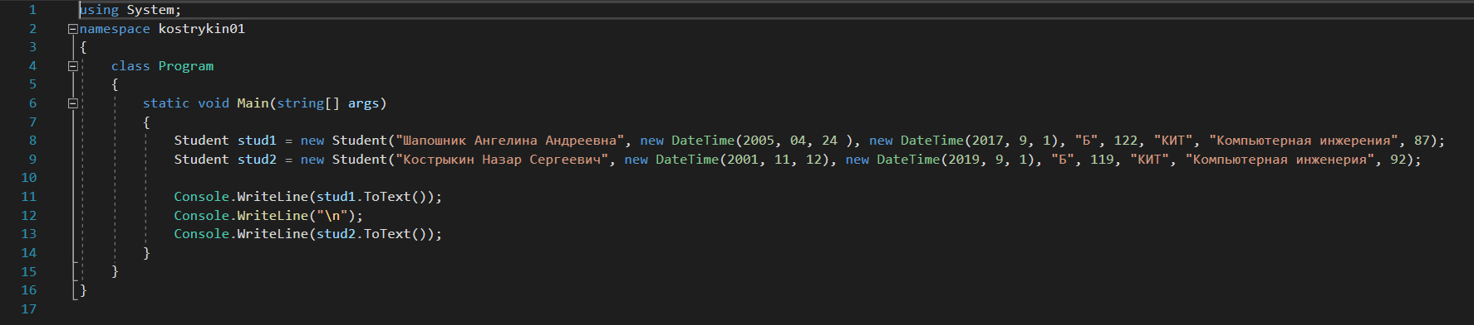

Рисунок 1.1 – код Program.cs

1. В файле Students.cs реализовал отображение введённых данных и продемонстрировал работу с массивами объектов.

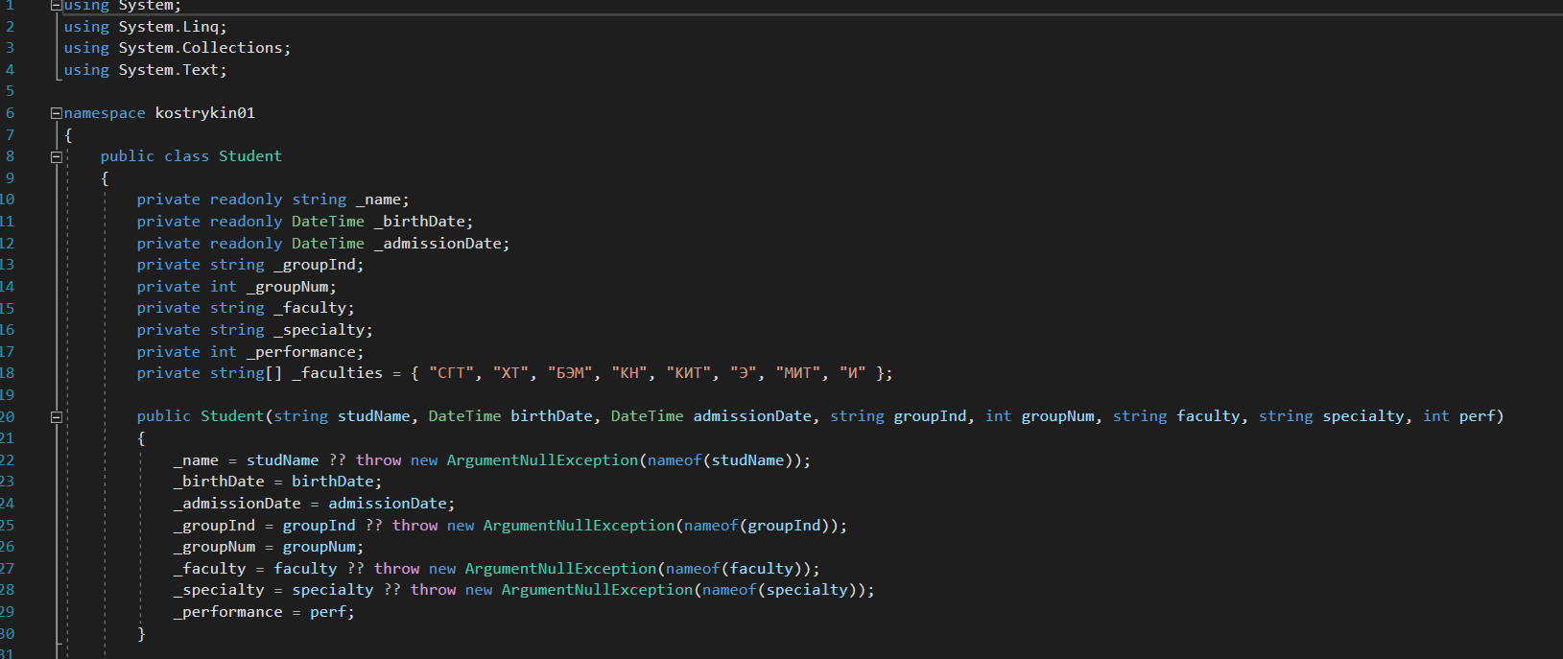

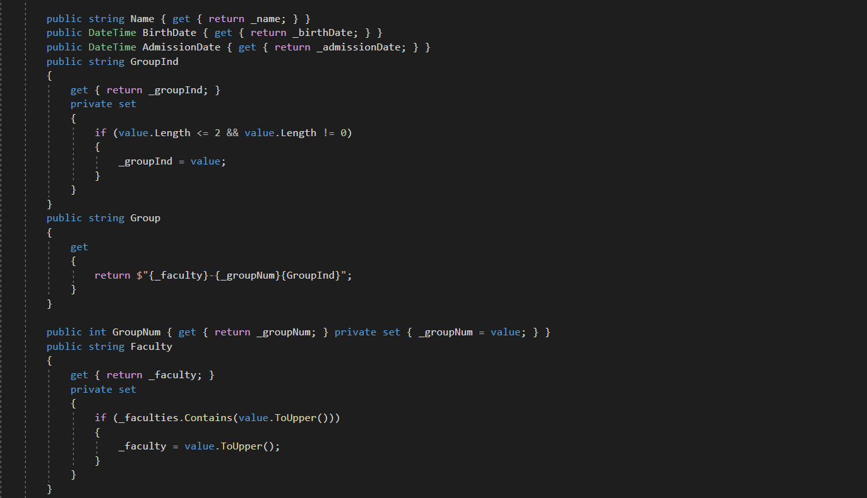

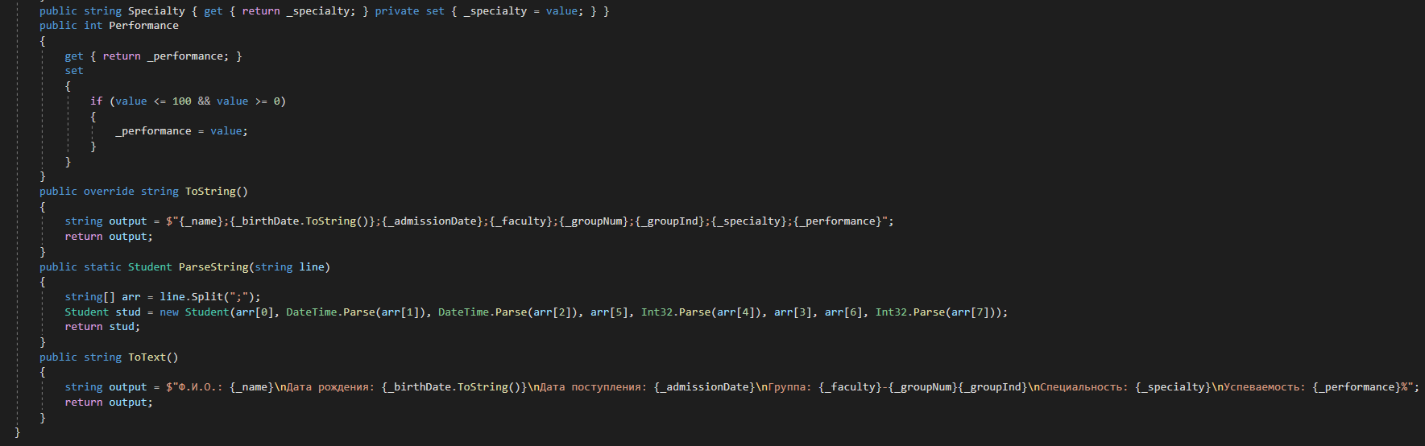

Рисунок 1.2 – код Students.cs

1. Результат выполнения работы:

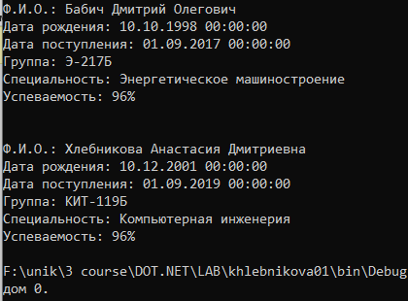

Рисунок 1.3

**Вывод:** В данной лабораторной работе был разработан код на ввод и сохранение анкетных данных личного дела студента вуза, а также валидация введенных данных. С помощью консольного приложения было выполнено отображение введенных данных.